BÁO CÁO ĐỒ ÁN

PHÁT TRIỂN HỆ THỐNG THÔNG TIN DRINK SMILE

Sinh viên thực hiện:

1542283 - Kiều Bảo Trung

1542271 - Nguyễn Hồng Thanh Thảo

1542012 - Nguyễn Trọng Duy

1442054 - Nguyễn Công Minh

Mục lục

1. Giới thiệu 3

1.1 Mục tiêu 3

1.2 Giới hạn 3

1.3 Thuật ngữ nghiệp vụ 3

a. Nguyên vật liệu 3

b. Cơ sở nuôi bò và vắt sữa 3

c. Chip theo dõi sữa khỏe bò sữa 3

2. Phát biểu bài toán 4

2.1 Chức năng 4

2.2 Danh sách các loại người dùng 4

2.3 Các công nghệ sử dụng 4

2.4 Các ràng buộc thiết kế và triển khai 4

3. Yêu cầu phần mềm 6

3.1 Đặc tả yêu cầu chức năng 6

3.2 Đặc tả yêu cầu phi chức năng 6

3.3 Use Case 6

3.3.1 Sơ đồ Use Case 6

3.3.2 Danh sách các Use Case 7

4. Thiết kế phần mềm 8

4.1 Thiết kế dữ liệu 8

# Giới thiệu.

## Mục tiêu.

* Hiện tại quá trình ghi chép kiểm tra sức khỏe từng con bò sữa, ghi nhận tình trạng chuồng trại, người chăm sóc diễn ra thủ công làm mất thời gian, áp lực quản lý thông tin cũng như thống kê lên nhân viên quản lý, họ không còn thời gian quản lý công việc chính của mình.
* Phần mềm này giúp nhân viên thực hiện các chuyên môn một cách nhanh gọn hơn, dễ dàng kiểm tra thông tin khi cần thiết.
* Quản lý dễ dàng nhân viên, tình trạng bò sữa, chuồng trại và nắm rõ tình hình hoạt động của công ty hơn để có những giải pháp phù hợp với tình hình từng giai đoạn.

## Giới hạn.

* Cung cấp đầy đủ các api có thể sử dụng hiển thị web, app,... Nhóm tiến hành demo hiển thị trên app IOS.

## Thuật ngữ nghiệp vụ.

1. **Nguyên vật liệu.**

* Nguyên vậy liệu là con bò sữa được lựa chọn tốt và đảm bảo quy trình lấy sữa nghiêm ngặt

1. **Cơ sở nuôi bò và vắt sữa.**

* Công ty có nhiều cơ sở nuôi bò sữa, mỗi cơ sở ghi nhận thông tin như: địa chỉ, giám đốc và các nhân viên vận hành, số lượng chuồng nuôi,…

1. **Chip theo dõi sữa khỏe bò sữa.**

* Mỗi con bò được gắn chip theo dõi sức khỏe bò để nhân viên chăm sóc có đủ tham số nhận biết giúp quá trình chăm sóc tốt hơn.

# Phát biểu bài toán.

## Chức năng.

* Quản lý bò sữa: Thêm, xóa, sửa thông tin bò sữa (mã số chip, tình trạng sức khỏe, mã chuồng trại, nhân viên phụ trách,…)
* Quản lý thiết bị: Thêm, xóa, sửa thiết bị
* Quản lý chuồng trại: Thêm, xóa, sửa chuồng trại
* Quản lý nhân viên: Thêm, xóa, sửa nhân viên
* Thống kê năng suất sản lượng sữa của bò theo ngày, tháng: Chỉ có giám đốc mới em đượng bảng thống kê này.
* Kiểm tra sức khỏe bò sữa: Nhân viên ghi nhận tình trạng sức khỏe bò trước và sau khi vắt
* Kiểm tra lịch dọn vệ sinh: Nhân viên lao công kiểm tra tình trạng chuồng bò.

## Danh sách các loại người dùng.

|  |  |  |
| --- | --- | --- |
| **STT** | **Stakeholder** | **Mô tả** |
| 1 | Giám đốc | Quản lý nhân viên, quản lý bò sữa, quản lý chuồng trại, Xem báo cáo thống kê |
| 2 | Nhân Viên | Ghi nhận thông tin bò sữa |
| 3 | Lao công | Ghi nhận thông tin chuồng trại |

1. Phân quyền Giám đốc:

- Quản lý nhân viên: thêm, xóa, sửa, phân quyền, phân công quản lý bò sữa

- Quản lý bò sữa: Thêm, xoá, sửa bò

- Quản lý chuồng trại: Thêm, xóa, sửa

- Xem báo cáo thống kê lượng sữa bò, giống bò, bò sữa, chuồng trại, nhân viên chăm sóc,...

1. Phân quyền Nhân viên:

- Kiểm tra sức khoẻ bò sữa -> Tốt: cho vắt sữa

- Ghi lại lượng sữa vắt được nếu bò có sức khoẻ tốt

- Chuyển bò sữa sang phòng khác

1. Lao công:

- Kiểm tra và cập nhật tình trạng chuồng trại.

## Các công nghệ ứng dụng.

* Kiến trúc cung cấp API microservice với 2 ngôn ngữ chính C# và Java.
* Framework: Spring, Entity.
* CSDL: Mysql, SQL Server.
* Json,…

## Các ràng buộc thiết kế và triển khai.

Yêu cầu: HĐH IOS.

# Yêu cầu phần mềm.

## Use Case

### Sơ đồ Use Case.

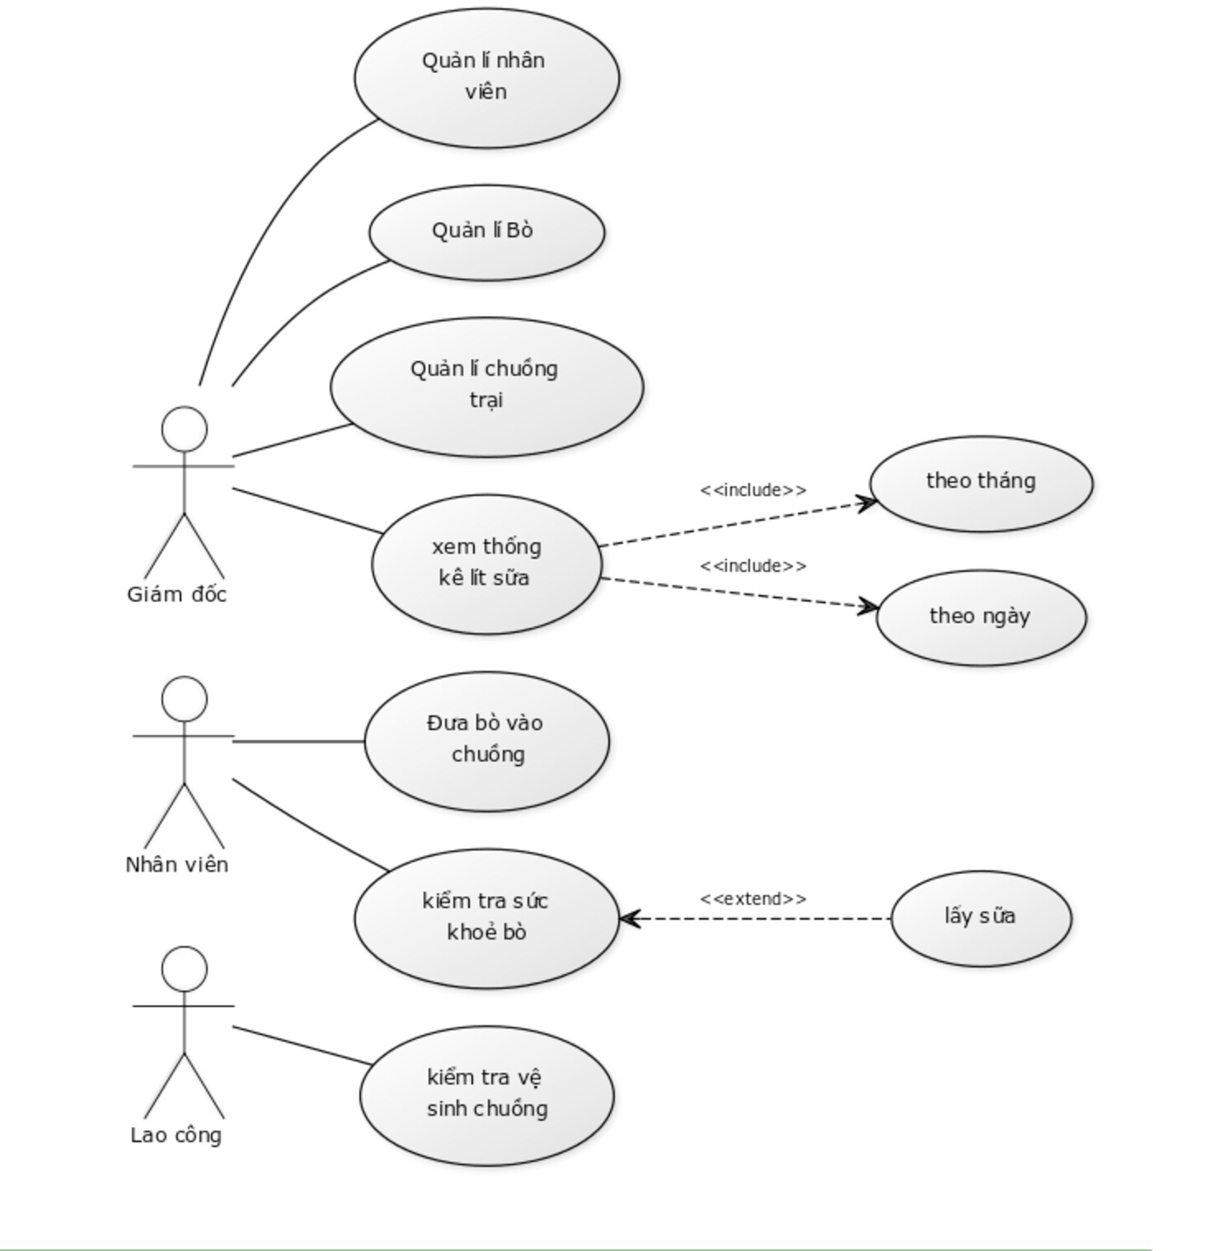

### Danh sách các Use Case.

|  |  |  |
| --- | --- | --- |
| STT | Use Case | Đặc tả |
| 1 | Tiếp nhận/phân loại bò sữa. | Là một quản lý cơ sở tôi muốn quản lý qui trình tiếp nhận bò sữa khi nhập về cơ sở. |
| 2 | Theo dõi báo cáo thống kê cơ sở | Là một quản lý tôi muốn hiểu rõ tình hình hoạt động của cơ sở hằng ngày mọi lúc mình mong muốn. |
| 3 | Quản lý thông tin bò sữa hiện có | Là một quản lý cần biết được các thông tin tổng quan về số lượng bò sữa hiện có và toàn bộ thông tin về chúng. |
| 4 | Phân chia công việc | Phân chia nhân viên chăm sóc làm việc theo các chuồng nào. |
| 5 | Chăm sóc sức khỏe bò | Nhân viên chăm sóc thực hiện chăm sóc theo dõi sức khỏe bò hằng ngày với nhiều thông tin quan trọng cần được lưu trữ. |
| 6 | Vắt sữa bò | Đây là công việc hằng ngày của nhân viên chăm sóc với nhiều thông tin quan trọng. |
| 7 | Theo dõi chuồng trại | Theo dõi và làm vệ sinh chuồng trại, sửa chữa các hư hỏng, các chuồng hiện có bò và không có bò. |
| 8 | Theo dõi năng xuất sữa | Theo dõi năng xuất sữa của các chuồng được phân công chăm sóc. |

# Thiết kế phần mềm.

# 4.1. Thiết kế dữ liệu.

# Capture.PNG